Уважаемые члены Государственной аттестационной комиссии!

Вашему вниманию представляется ВКР Иванова Ивана Ивановича на тему «Программный модуль **ИНФОРМАЦИОННОЙ СИСТЕМЫ** поддержки резервирования причалов»

Руководитель – Башлыкова Анна Александровна.



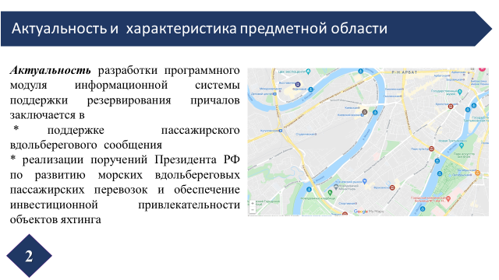Без создания сети причалов и защищённых акваторий яхтенных портов с терминалами НЕВОЗМОЖНО пассажирскоЕ сообщениЕ

Требуется реализация ряда поручений Президента РФ по развитию морских вдольбереговых пассажирских перевозок и обеспечение инвестиционной привлекательности объектов яхтинга

Необходимо обеспечение безопасности пассажирских перевозок и безопасной стоянки малых судов. Поэтому далее Вы увидите что предусмотрен режим СОС в программном модуле.

На данном слайде изображена часть Москвы-реки, на ней можно увидеть большое количество причалов по всей протяжённости выбранного участка.



целью ВКР является организация логической схемы информационной системы поддержки резервирования причалов в программном модуле.

на слайде перечислены задачи из задания на ВКР они представлены НА СЛАЙДЕ



В информационной системЕ на причалах подразумевается предустановленная система швартовки ИПДС-76, для упрощения процесса швартовки

На каждом причале используется 3 или более таких ЛОКАТОРОВ, которые обеспечивают достаточно высокую точность в любых погодных условиях. ЛОКАТОРЫ НАШЛИ СВОЕ МЕСТО И СВЯЗЬ С ПРОГРАММНЫМ МОДУЛЕМ В АРХИТЕКТУРЕ ИС.

На рисунке показано схематическое отображение процесса помощи при швартовании.

*Функции, которые предоставляет информационное табло*

*− отображает информацию о дальности до носа/кормы судна и скорости сближения*

*− содержит специальные световые элементы трёх цветов и звуковую сигнализацию для оповещения о превышении установленных порогов скорости сближения*

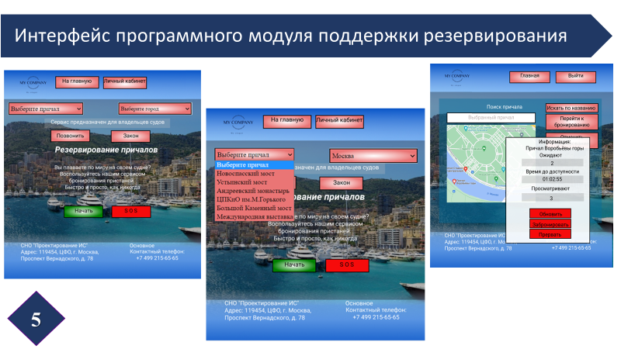

На данном слайде изображен интерфейс программного модуля поддержки резервирования причалов, реализация основных функций:

* Возможность вызвать помощь в аварийном режиме –красная кнопочка;
* Возможность выбрать город и причал – выпадающие списки;
* Возможность выбрать город на интерактивной карте, а также встать в очередь на бронирование.

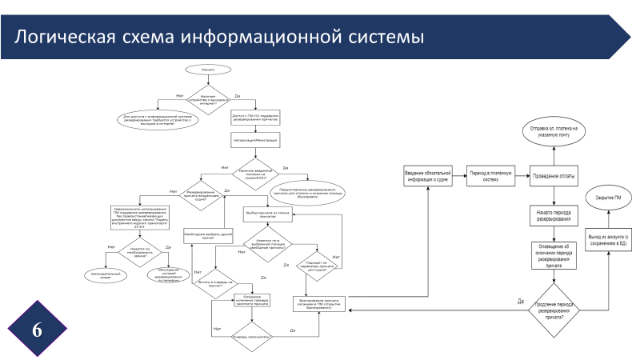

На текущем слайде представлена логическая схема информационной системы поддержки резервирования причалов, в которой чётко отражена концепция программного модуля, когда отсчёт резервирования начинается после процесса авторизации или регистрации, бронирования, заполнении формы данных о имеющемся судне и последующей оплаты с возможным продлением времени резервирования.



На слайде 7 изображена архитектура всей информационной системы ПОДДЕРЖКИ резервирования причалов

Если пойти с нижней части архитектуры, с правой стороны, то мы можем увидеть, что каждый причал состоит из локаторов радиолокационной швартовки, а также из одного информационного табло, для взаимодействия элементов, каждый причал использует контроллер, информация с которых поступает на коммутатор 1 и резервный коммутатор, если потребуется. За распределение нагрузки между коммутаторами отвечает балансировщик нагрузки, который получает информацию от маршрутизатора. Основная логика работы заключена во взаимодействии пользователя с помощью устройств с выходом в интернет с интерфейсом, а интерфейса с самим программным модулем.

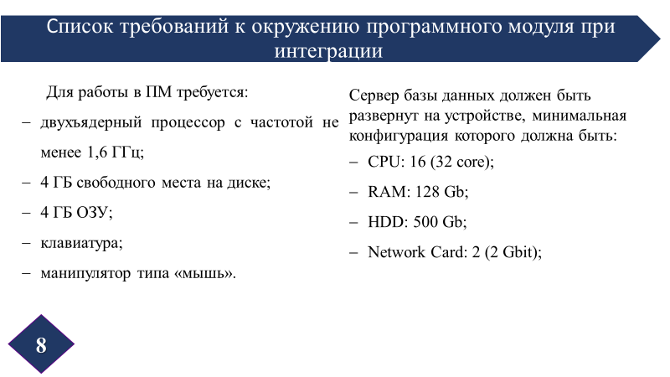На данном слайде приведён список минимальных требований для работы пользователя в программном модуле, а также для работы сервера базы данных.



Таким образом, **все поставленные задачи решены, цель работы достигнута.**



Спасибо за внимание, доклад окончен